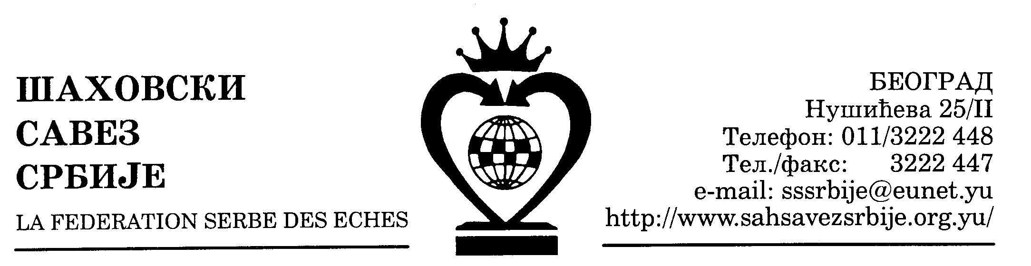 | ШАХОВСКИ САВЕЗ ЦЕНТРАЛНЕ СРБИЈЕ  Београд, Нушићева 25/II, Тел-факс: 011-3222447, 3222448  www.sah-centralnasrbija.com Е-маил: cs_sah@verat.net

Београд, 20. 5. 2010.

Број: 57

ПРЕДСЕДНИЦИМА РЕГИОНАЛНИХ И ОКРУЖНИХ ШАХОВСКИХ САВЕЗА,
КЛУБОВИМА И ШАХОВСКИМ РАДНИЦИМА ЦЕНТРАЛНЕ СРБИЈЕ

Предмет: Манифестација „Дан симултанке“

Позивом на одлуку Извршног одбора Шаховског савеза Србије да се 5. јуна са почетком у 11,00 часова у што више градова одрже симултанке Шаховски савез Централне Србије предлаже председницима регионалних и окружних шаховских савеза, председницима клубова и шаховских радника да тога дана свако у своме месту одржи симултанку са младима и то на отвореном простору.
С обзиром да Шаховски савез Београда од 1990. године традиционално одржава симултанке на 1.111, 1.112, 1.113 табли итд, а на иницијативни предлог тадашњег председника ШС Београда и организатора прве „мамутске симултанке“, на 1.111. табли, Слободанке Миливојевић ИО ШСС је у потпуности подржао иницијативу и предложио да се симултанке одрже у исто време у што више средина у Србији. Број табли није ограничен.
Организатори симултанке, свако у свом месту обавезан је да се држи часа почетка симултанке (11,00 часова) и да обавезно по завршетку симултанке достави канцеларији ШСЦС извештај у елктронском облику, са пар фотографије, који ће бити објављени на сајту Шаховског савеза Централне Србије.
Ово је прва и експериментална година па позивам да узмемо што више учешћа на манифестаци „Дан симултанке“. Симултанку у главном граду традиционално подржава Скупштина града Београда.
Очекујући пуну подршку и добру организацију срдачно вас поздрављам.

С е к р е т а р Ш С Ц С

Миливоје Миливојевић

Организатори симултанке по местима: од А – Ш

Александровац - Зоран Бојовић
Бајина Башта - Митар Јосиповић
Ваљево - Селимир Манојловић
Врање - Зоран Стојановић
Зајечар - Чедомир Врањанац
Крагујевац - Зоран Новоселски
Крушевац - Градимир Ђорђевић и Мирослав Которчевић
Кладово - Неша Модрић
Лесковац - Јован Митић
Лебане - Света Николић
Ниш - Александар Величковић и Мирољуб Станковић
Нова Варош - Лидија Вучковић
Параћин - Саша Јевтић
Пожаревац - Бранислав Шуартовић и Славиша Мицковић
Трстеник - Љубиша Ђоковић
Ужице - Небојша Мисаиловић
Шабац - Мирољуб Мердовић и Миленко Јелисић

